И.В.Фуфаева
Материалы для изучения
Буроба – русский интроверт, или А не поиграть ли нам в Шишкова
Использование англицизмов – постоянная причина переживаний за судьбу современного русского языка. Менеджер и блогер, дедлайн и оффер, хайп и изи, го, коворкинг и клининг, паркинг и шугаринг, супермаркет и шоурум… И в самом русском языке активно создаются слова от заимствованных основ: аппрувить и апдейтить, флексить и вейпить, абьюзить и харрасить, хейтерство и крипота…
Видимо, многим кажется, что этот поток может каким-то образом снести русский язык, не оставить от него камня на камне. То есть таких привычных русских слов автор, танец, квартира, сигарета, парковка, сахар, магазин, рынок, ярмарка…
Стоп-стоп!
Все эти привычные русские слова - тоже заимствования, только более ранние. Они пришли из разных языков в разные эпохи, удачно вписались в наш язык и стали его неотъемлемой частью. Никто их не ругает. Очевидно, с заимствованиями всё не так просто.
Серьёзное обвинение против заимствований – что они избыточны. Зачем нужно иностранное слово, если то же самое можно сказать по-русски? Зачем гаджет, если есть слово устройство? А вот тут как быть? Справедлив ли упрёк? Или – бывают ли случаи, когда он справедлив?
Надо выяснить, действительно ли нынешний поток англицизмов угрожает существованию русского языка? Действительно ли ничего подобного с языком не происходило раньше?
Но с другой стороны, почему бы и не попробовать «сказать это по-русски», не найти русские синонимы заимствованным словам? За тысячелетнюю историю русский язык накопил богатый запас! Помимо десятков тысяч слов, использующихся современными людьми, есть и те, что полузабыты, остались в старых словарях, например, в словаре Даля, или сохранились где-то на периферии, например, в диалектах. Например, саратовское буроба «малообщительный человек» - да ведь это же интроверт! А псковское ворошка - неаккуратный!
А вот бизнес. Разве можно представить русское слово с таким значением? Да, безусловно! Когда России в 19 – начале 20 века развивался капитализм, слово бизнес ещё не было заимствовано. И оно не требовалось, ведь у слова предприятие одно из значений было именно таким: «Выгодным будет только то предприятие, которое отвечает на спрос широкой публики». «Тысячей-другой можно рискнуть на это предприятие» (Примеры из Национального Корпуса русского языка).
Или, в конце концов… можно попробовать самим образовать такие синонимы!
1. Могут ли нынешние заимствования повредить русскому языку?
«В ту свою бытность был инаморат славную хорошеством одною читадинку, называлася Signora Francescha Rota и был тако inamorato, что ни часу не мог без нее быть… и расстался с великою плачью и печалью, аж до сих пор из сердца моего тот amor не может выдти, и, чаю, не выдет, и взял на меморию ее персону и обещал к ней опять возвратиться». Вот ведь понаписал в воспоминаниях князь Б.И. Куракин! А еще уважаемый человек, дипломат Петра I. Перемешал свои старорусские слова с итальянскими – инаморат, amor, читадинка (cittadino), мемория (memoria), латинским persona. Мог бы и обойтись русскими! «…был возлюбленным славной хорошеством одной гражданки (Флоренции) по имени синьора Франческа Рота… аж до сих пор сердца моего та любовь не может покинуть… и взял на память ее изображение…» Нет, так писать вельможа петровского времени ещё не мог. Новая тема романтической любви сначала не укладывалась в семантику русского словаря. Но сейчас – смотрите – для такого текста нам не потребовалось бы ни одного заимствования, кроме слова портрет. Ну, синьора как экзотизм.
Да, поток заимствований при Петре был, пожалуй, мощнее, чем сейчас, и много чем мы пользуемся до сих пор, особенно словами научными и техническими: артиллерия, академик, или бытовыми – бутылка, рюмка. Но большинство заимствований исчезло без следа. Например, аппликация в таком значении, как в предложениях: «Государь изволил слушать с крайним вниманием, и вездѣ старался на себя апликацию делать». Зап. Пор. 263. «< Знание математики> в жизни… полезно…, чтоб в аппликации или употреблении в нуждах случающихся не обмануться». Тплв Филос. 118. У русских слов приложение, пример, употребление просто развились нужные значения. А у слова приложение (исходно – «добавление», «возрастание») недавно развилось еще одно совершенно новое значение, знакомое всем владельцам смартфонов!
Хорошо, при Петре такое уже было, и язык не «испортился». Правда, изменился. А раньше?
Русский язык, например, 15, 16, 17 веков тоже пестрит заимствованиями, большинство которых нам уже непонятны. Они приходили из разных языков в разные эпохи, обозначали какие-то вещи, реалии, но этих реалий уже нет, и слова ушли. Барма, рында, баляса… А если вещи остались, то получили другие названия. Камень афатис называется «агатом», морское животное афтопуд «осьминогом». И лишь немногое самое важное не развеялось временем и сохранилось в языке и приняло совершенно русский облик: баня и сарай, шапка и шуба[1], мастер и книга…
…Таким образом, от нынешнего множества англицизмов в русском языке останется небольшая часть. Угрозы нет.
2. Так работает эволюция
Если присмотреться, то вовсе нет и единого потока заимствований. Есть разные сферы, заимствования в которых приходят через разные группы людей, через их групповые языки, то есть социальные диалекты, в том числе профессиональные. Например, через профессионалов моды и имиджа – от модистов и куаферов 18 века до стилистов 21 века – уже 300 лет входят названия одежды, обуви, различных процедур. «Но панталоны, фрак, жилет – всех этих слов по-русски нет» - иронизировал Пушкин.
В молодежном жаргоне динамика заимствований еще выше, а сухой остаток еще меньше. Как только не боролись с щегольским жаргоном середины 18 века, как ни пародировали его! «По чести скажу, что твои листы вечно меня прельщают: клянусь, что я всегда фельетирую их без всякой дистракции…» Тем не менее этот язык гламурной молодежи эпохи императрицы Елизаветы сам сошел на нет, когда перестал быть модным.
Совсем другие группы людей используют заимствования в деловой сфере, в области «высоких технологий» (в каждый век они свои), в научной или философской, идеологической терминологии, которая зачастую является международной.
Соответственно, в отдельных групповых языках и в периферийных областях общего языка заимствований может быть очень много, но мало какие из них переходят в активное общее пользование.
Часто ли нам приходится произносить или слышать мерчендайзер, франчайзер, клининг, супервайзер? Да, уж если на то пошло, то даже и коалиция или стиль, если сравнить с частотностью слов завтра, ехать, дождь, мой, утро, вода. В среднем самые частотные, самые востребованные, самые ежедневно нужные слова — они же одновременно и самые короткие, и самые старые. И — с большой вероятностью — исконные. Чем ближе к ядру лексики, тем меньше заимствований.
3. ««Какая нужда говорить вместо «плоды» - «фрукты»?»
С другой стороны, игровой поиск замены того или иного заимствования поможет 1) расширить лексический кругозор, вспомнить накопленные в языке сокровищницы слов и применить их; 2) освоиться со словообразовательным богатством, группами родственных слов, генетическими связями внутри русского словаря и попробовать себя в словообразовании.
Такие начинания уже бывали. За три столетия, лежащие между нами и князем Куракиным, русские люди не раз восклицали о том, что «языкъ наш толико сею заражен язвою (заимствованиями – И.Ф.), что и теперь уже вычищать его трудно» (поэт Александр Сумароков, середина 18 века), и не раз пытались предлагать замены.
Какие же конкретно заимствования казались им язвой? Знакомы ли нам эти слова? Как мы к ним относимся сейчас?
Начнем с того же Сумарокова. Вот что он писал в статье «О истреблении чужих слов из русского языка»:
«Какая нужда говорить вместо «плоды» - «фрукты»? Вместо «столовый прибор» - «столовый сервиз»? Вместо «передняя комната» - «антишамбера»? Вместо «комната» - «камера»? Вместо «верхнее платье» - «сюртут»? Вместо «похлебка» - «суп»? Вместо «мамка» – «гувернанта»? Вместо «любовница» - «аманта»? Вместо «насмехаться» - «мокероваться»? Вместо «похвала» - «еложь»? Вместо «князь» - «принц»? Вместо «кошелек» - «бурса»? Вместо «уборной стол» - «нахтиш» и «тоалет»? Вместо «задумчив» - «пансив»? Вместо «переписка» - «корреспонденция»? Вместо «бритовщикъ» - изломанно «фершел»? Вместо «часть книги» - «том»? Вместо «издание книги» - «едиция»? Вместо «остроумие» - «жени»? «Вместо «рассуждение» - «бонсан»? Вместе «воспитание» - «едюкация»? «Вместо «великолепно» - «манифик»? Вместо «нежно» - «деликатно»? Вместо «страсть» - «пассия»?
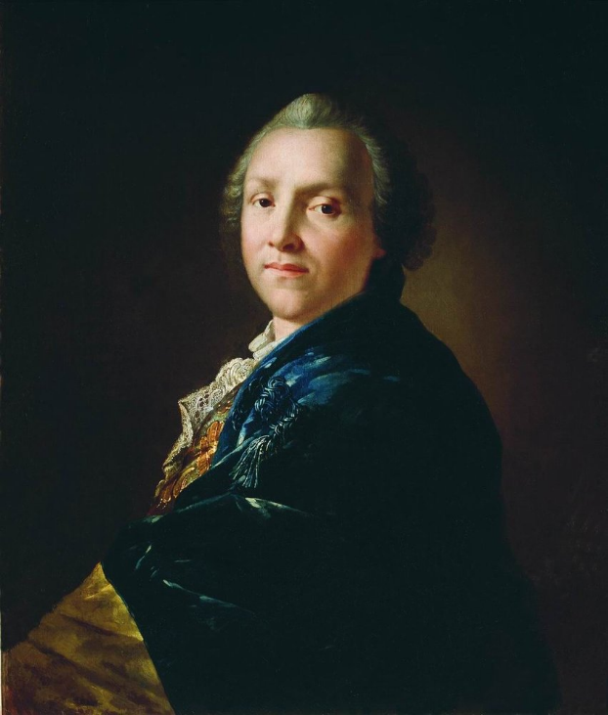

Спустя 250 лет совершенно очевидно, что Александр Петрович волновался зря: многие русские слова совершенно не думали вытесняться иностранными. Просто у них на короткое время возникли модные синонимы типа современных аццкий, бомбический, позднесоветских люксовый или фирма, о которых никто уже не помнит. Ровно так же вскоре растаял «шикарный» синоним слова великолепно – манифик (из французского magnifique) - сравните с ним нынешнее кульно (англ. cool) – круто с тем же значением. Восторженная оценка требует экспрессивных средств. Но они приходят и уходят, а слово великолепно, за судьбу которого переживал поэт давным-давно, продолжает жить в 21 веке.
И так же промелькнули другие тогдашние модные словечки: жени (остроумие, фр. Génie), мокероваться (насмехаться, фр. se moquer), эложь (похвала, фр. Éloge) и т.д. Даже в словари не попали.
Другие заимствования явно употреблялись для солидности и тоже исчезли, спустя 250 лет мы говорим переписка, а не корреспонденция, хотя и второе слово нашло свою более узкую нишу. Воспитание, издание, рассуждение, страсть, задумчивый – все эти слова остались в живых, а конкуренты пропали. Мы носим верхнюю одежду, а не сюртут (от фр. surtout). Правда, не платье – тут значение сузилось). А наша передняя комната, побыв ещё и просто передней, стала теперь прихожей - но все эти слова не заимствованные.
Что же в остатке? Фрукты, сервиз, суп, деликатно. Хотя и никуда не делись плоды, прибор (с другими значениями), похлебка, нежно. Короткое слово том заполнило пробел, ведь такого слова в русском языке не было. Часть книги – не слово, а словосочетание, и совсем не точно передающее нужный смысл. Туалет заменил «уборный стол», а потом развил еще одно, эвфемистическое, значение, которое и стало ведущим. Но эта первая замена понятна - во-первых, вновь слово против словосочетания, во-вторых, вновь сфера моды и имиджа, а в ней у французского слова приоритет. В итоге реально «снесены потоком» оказались только два старинных названия профессий: бритовщик «лицо, выполнявшее функции парикмахера и фельдшера» и мамка «воспитательница». Но у этих специалистов изменился набор обязанностей, и, конечно же, они хотели именоваться современно, а не старомодно: словами фельдшер (тогда фершел) и гувернантКа.

